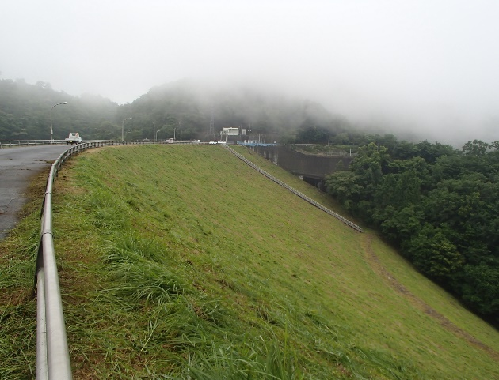
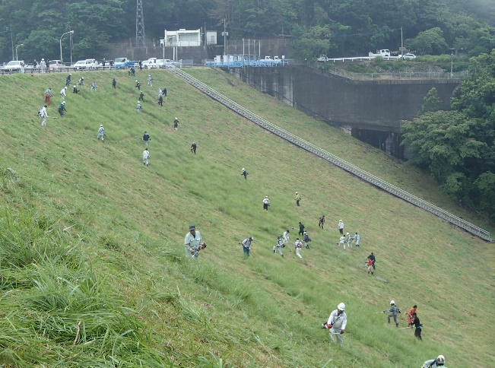
【宇佐市】 ○活動場所 日出生ダム

【活動風景】 【活動後】
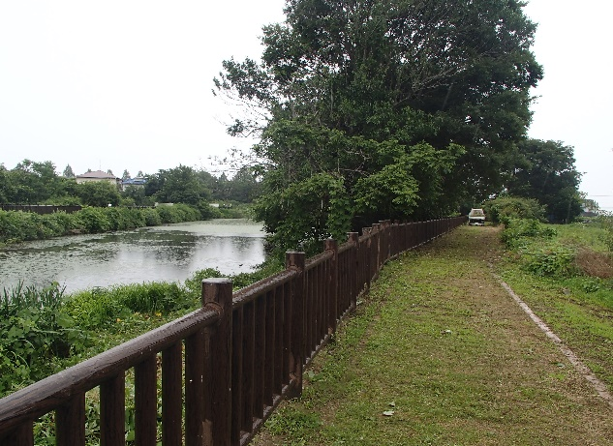
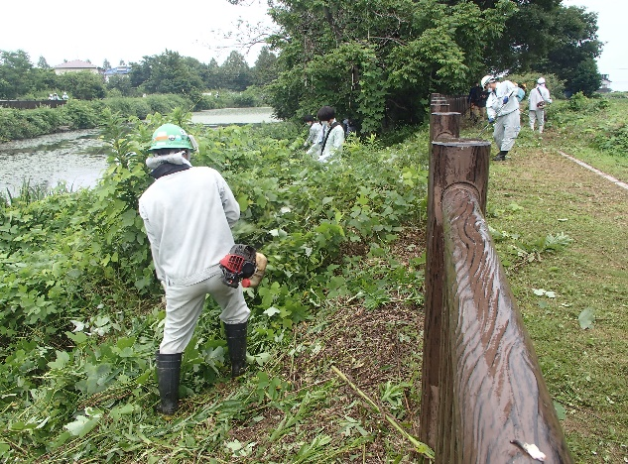
【中津市】 ○活動場所 役人池

【活動風景】 【活動後】
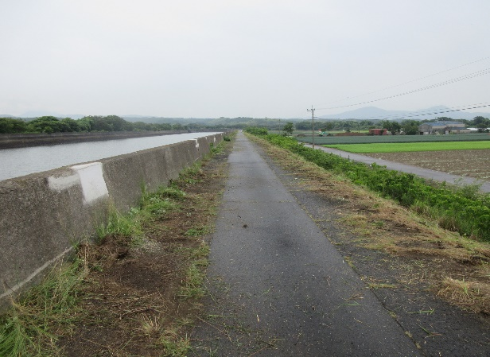
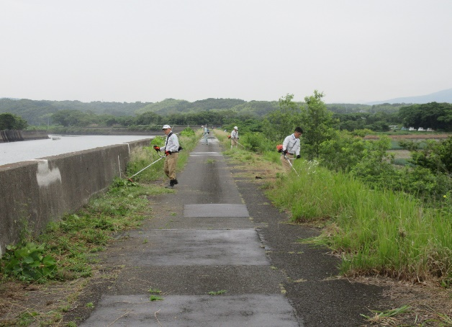
【豊後高田市】 ○活動場所 西国東干拓２工区

【活動風景】 【活動後】

